OCVRTE KRUHOVE REZINE
ZA DOPOLDANSKO/POPOLDANSKO MALICO,
DA NE ZAVRŽEMO STAREGA KRUHA, ČE NAM SLUČAJNO OSTANE

SESTAVINE
- 8 REZIN STAREGA KRUHA
- 2 JAJCI
- 20 CL MLEKA
- 50 G SLADKORJA
- MASLO
- SLADKOR V PRAHU (CIMET ALI JAVORJEV SIRUP)
- NAREZANE JAGODE (PO ŽELJI)
ZA 4 OSEBE

GLEDE NA LETNI ČAS LAHKO UPORABIŠ TUDI DRUGO VRSTO SADJA. LAHKO PA SADJA TUDI SPLOH NE UPORABIŠ.

POTREBŠČINE
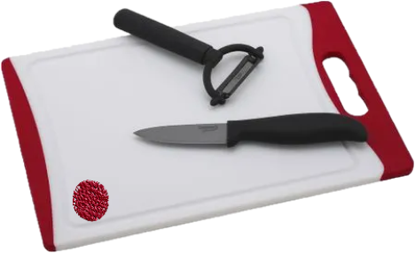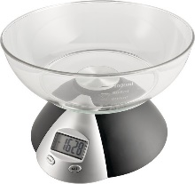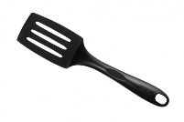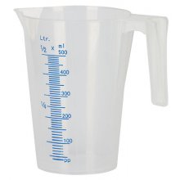

LEGENDA

ČE VIDIŠ OB RECEPTU TO SLIČICO, PROSI ZA POMOČ KOGA OD ODRASLIH.

POSTOPEK

1.  V GLOBOKEM KROŽNIKU Z METLICO ALI VILICAMI STEPI JAJCI Z MLEKOM IN SLADKORJEM. | 2.  KRUHOVO REZINO Z OBEH STRANI POMOČI V JAJČNO MEŠANICO.
3.  ZDAJ REZINO V PONVI NA MALO MASLA POCVRI NA OBEH STRANEH, DA DOBI LEPO ZLATORUMENO BARVO. | 4.  OCVRTO REZINO LAHKO OKRASIŠ Z MALO JAVORJEVEGA SIRUPA IN JAGODAMI ALI JO POTRESEŠ Z MALO SLADKORJA V PRAHU IN CIMETA (PO ŽELJI).

PA DOBER TEK!

